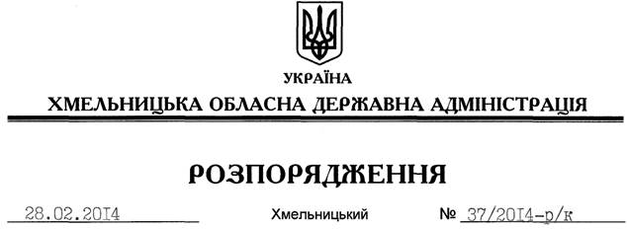

Про надання відпустки В.Галищуку

Відповідно до статті 6 Закону України “Про місцеві державні адміністрації”, статей 6, 12 Закону України “Про відпустки”:
Надати заступнику голови обласної державної адміністрації Галищуку Володимиру Івановичу частину щорічної відпустки за період роботи з 21.06.2012 до 20.06.2013 року у кількості 14 календарних днів з 03 до 17 березня 2014 року включно.
Підстава: заява В.Галищука від 27.02.2014 року

Перший заступник
голови адміністрації В.Гаврішко

